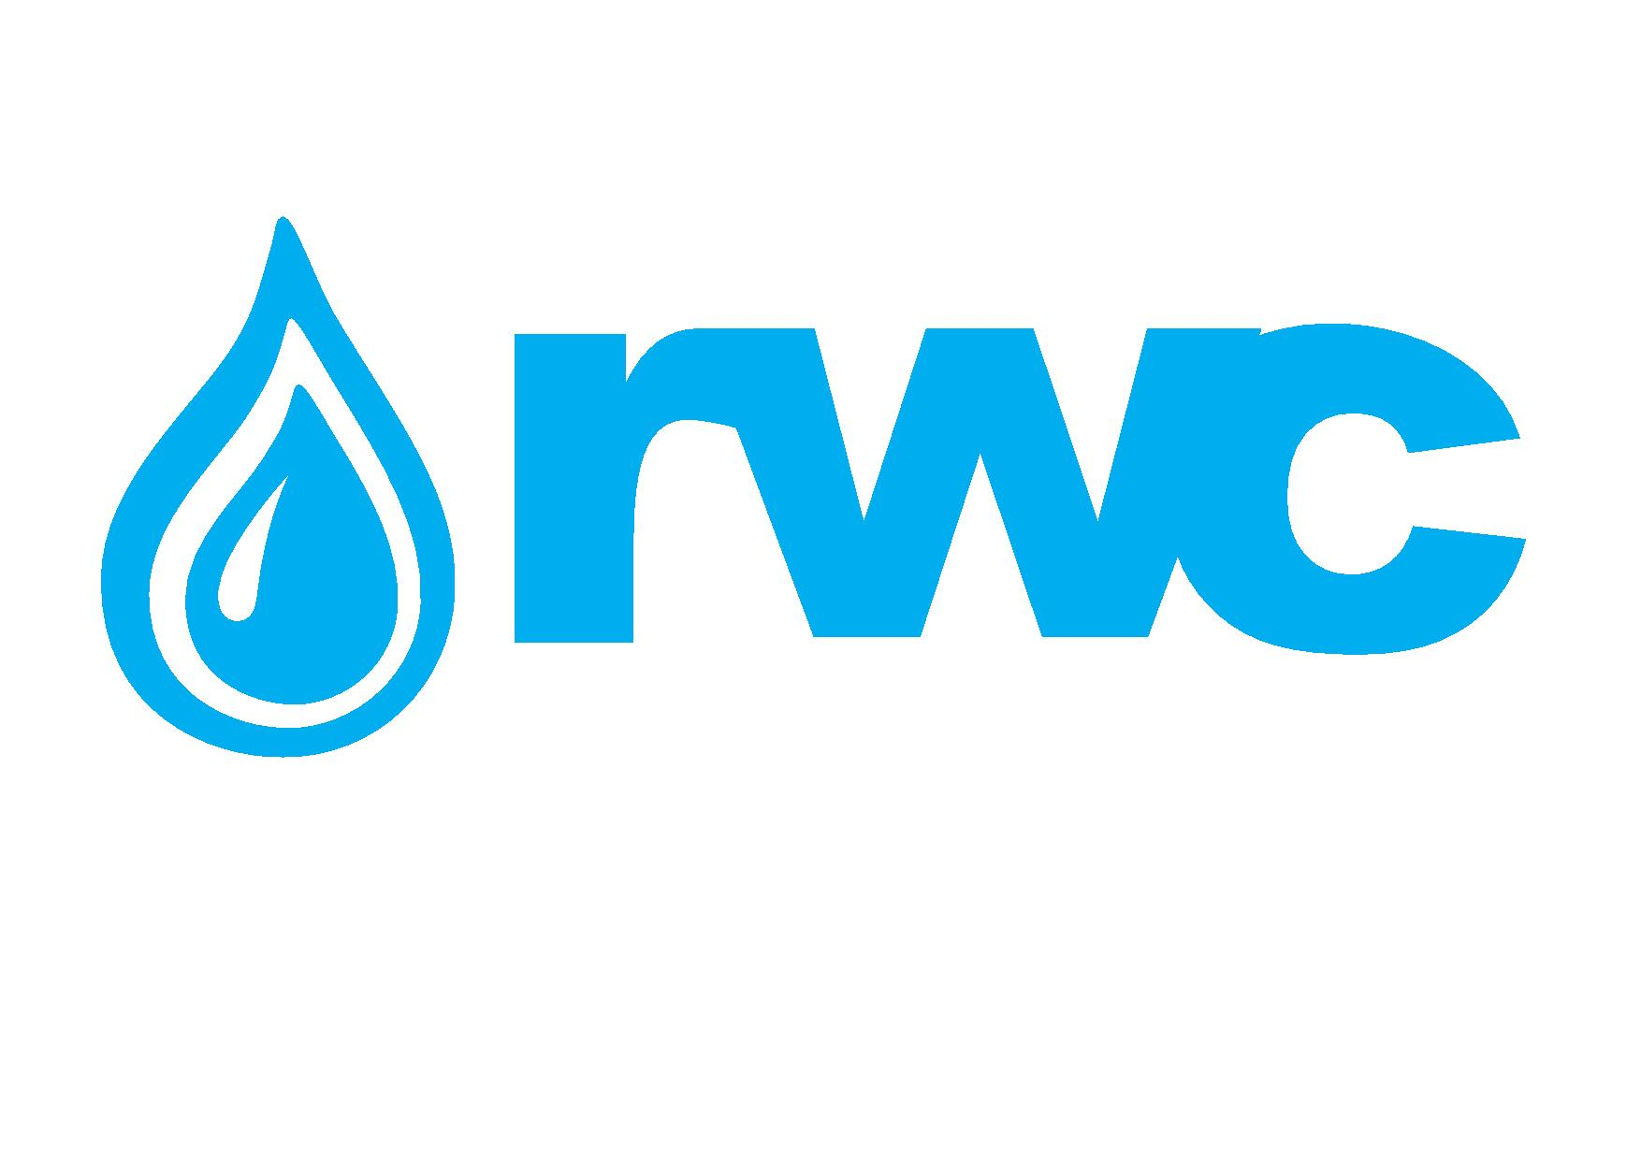
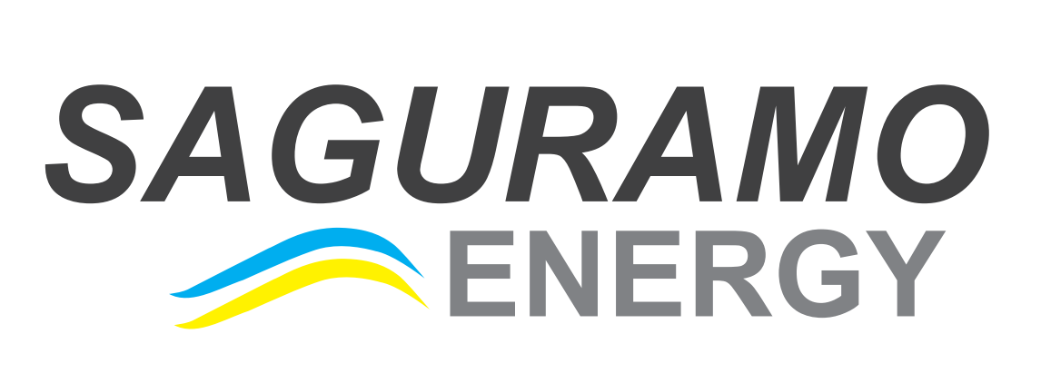

ელექტრონული კონსოლიდირებული ტენდერის დოკუმენტაცია

საქმიანობის პროცესში წარმოქმნილი ნარჩენების გატანა/უტილიზაციის მომსახურებასთან დაკავშირებით

  - შესყიდვის ობიექტის დასახელება
შპს „ჯორჯიან უოთერ ენდ ფაუერი“ (GWP, ს/ნ 203826002), შპს „რუსთავის წყალი“ (RWC, ს/კ 21632351), შპს „გარდაბნის გამწმენდი ნაგებობა“ (GST, ს/კ 203828313) და შპს „საგურამო ენერჯი“ (SENG, ს/კ 206337007 (შემდგომში „შემსყიდველი) აცხადენს გაერთიანებულ ელექტრონულ ტენდერს - საქმიანობის პროცესში წარმოქმნილი ნარჩენების გატა/უტილიზაციის მომსახურებასთან დაკავშირებით.

განსაკუთრებული მოთხოვნები:
წინამდებარე ტენდერში გამარჯვებული კომპანი(ები)ა ვალდებულია უზრუნველყოს, შემსყიდველის მოთხოვნისამებრ, თანდართული ტექნიკური დოკუმენტაციისა და მოთხვნების და დანართის მიხედვით (შიტებად განთავსებული კომპაენიების მიხედვით), მოახდინოთ GWP, RWC, GST, SENG საქმიანობის პროცესში წარმოქნილი ნარჩენების გატანა/უტილიზაციის მომსახურება.

1.2 მომსახურების/სამუშაოს აღწერა (ტექნიკური დავალება),

ნარჩენების გატანა/უტილიზაციის ტექნიკური დოკუმენტაცია და მოთხოვნები, ასევე ნარჩენების ჩამონათვალი კატეგორიებისა და მიახლოებითი წლიური მოცულობის მიხედვით წარმოდგენილია თანდართული დანართების მიხედვით:
დანართი N1 – ტექნიკური დოკუმენტაცია და მოთხოვნები;
დანართი N2 - ნარჩენების ჩამონათვალი და მიახლოებითი წლიური მოცულობა კომპანიების (GWP, RWC, GST, SENG შიტების მიხედვით).

შენიშვნა:
- დამკვეთი იტოვებს უფლებას ტენდერის მსვლელობის და/ან მისი დასრულების შემდეგ შეიტანოს ცვლილება მომსახურების დეტალურ აღწერაში
- კომპანიას მონაწილეობა შეუძლია როგორც ოთხივე კომპანიისათვის ასევე ცალკე კომპანიებისა და პოზიციების მიხედვით.

1.3 განფასება
პრეტენდენტმა უნდა წარმოადგინოს განფასება თანდართული დანართი N2-ის სახით - როგორც ექსელის ფორმატში, ასევე PDF ფორმატში ხელმოწერილი.
პრეტენდეტნს უფლება აქვს მონაწილეობა მიიღოს როგორც ყველა კომპანიაზე (GWP. RWC. GST, SENG), ასევე ცალ-ცალკე კატეგორიების მიხედვით სრულ ლოტზე, და/ან ნაწილობრივ კატეგორიების მიხედვით.
1.4 საქონლის მიწოდების/მომსახურების გაწევის/სამუშაოს შესრულების (ხელშეკრულების) ვადა
გამარჯვებულ კომპანიასთან გაფორმდება 1 (ერთი) წლიანი მომსახურების ჩარჩო ხელშეკრულება. სატენდერო დოკუმენტაციას თან ერთვის ხელშეკრულების დანართი N2 და დანართი N3, სადაც დეტალურად გაწერილი არის ხელშეკრულების ძირითადი პირობები.
1.5 საქონლის მიწოდების/მომსახურების გაწევის/სამუშაოს შესრულების ფორმა და ადგილი
ნარჩენების გატანის ლოკაციები წარმოდგენილია დანართი N2-ში კომპანიების (GWP, RWC, GST, SENG) მიხედვით.
შენიშვნა: დამკვეთი იტოვებს უფლებას საჭიროების შემთხვევაში დაკორექტირდეს დანართი N2 ლოკაციებისა და კატეგორიების მიხედვით.

1.6 ანგარიშსწორების პირობები
ანგარიშსწორება მოხდება უნაღდო ანგარიშსწორებით გზით, მომსახურების მიღებიდან და შესაბამისი ერთიანი მიღება-ჩაბარების აქტის გაფორმებიდან ან/და სასაქონლო ზედნადების/ანგარიშფაქტურის დადასტურებიდან 30 (ოცდაათი) კალენდარული დღის განმავლობაში.
1.7 პრეტენდენტის მიერ ელექტრონულ ტენდერში ასატვირთი/წარმოსადგენი მონაცემები:
- განფასება, დანართი N2-ის შიტების კომპანიების მიხედვით. ფასები მოცემული უნდა იყოს ეროვნულ ვალუტაში, როგორც ტრანსპორტირებით, ასევე ტრანსპორტირების გარეშე და უნდა მოიცავდეს ყველა სახელმწიფო დადგენილ გადასახადებს.
- კომპანიის სრული რეკვიზიტები, მათ შორის საბანკო რეკზიტები;
- შესაბამისი ნარჩენის გატანის ნებართვა/ლიცენზია;
- ამონაწერი სამეწარმეო რეესტრიდან, განახლებული ბოლო 3 თვის განმავლობაში.
- ანალოგიური ტიპის მომსახურების გაწეული ობიექტების ჩამონათვალი, პერიოდი და ხანგრძლივობა. გამოცდილების დამადასტურებელი დოკუმენტი გაფორმებული ხელშეკრულებები/მიღება-ჩაბარების აქტები და სარეკომენდაციო წერილი.
1.10 ხელშეკრულების გაფორმება
წინამდებარე ელექტრონული ტენდერის ფარგლებში დაიდება ერთიანი და/ან ნაწილობრივი ხელშეკრულება სატენდერო პირობების გათვალისწინებით

1.11 სხვა მოთხოვნა
1.11.1 წინადადების წარდგენის მომენტისთვის პრეტენდენტი არ უნდა იყოს:
- გაკოტრების პროცესში;
- ლიკვიდაციის პროცესში;
- საქმიანობის დროებით შეჩერების მდგომარეობაში.
1.11.2 ფასების წარმოდგენა დასაშვებია მხოლოდ საქართველოს ეროვნულ ვალუტაში (ლარი). ფასები უნდა მოიცავდეს ამ ტენდერით გათვალისწინებულ ყველა ხარჯსა და კანონით გათვალისწინებულ გადასახადებს (მათ შორის დღგ-ს).
1.11.3 პრეტენდენტის მიერ წარმოდგენილი წინადადება ძალაში უნდა იყოს წინადადებების მიღების თარიღიდან 60 (სამოცი) კალენდარული დღის განმავლობაში.
1.11.4 შემსყიდველი,უფლებას იტოვებს თვითონ განსაზღვროს ტენდერის დასრულების ვადა, შეცვალოს ტენდერის პირობები, რასაც დროულად აცნობებს ტენდერის მონაწილეებს, ან შეწყვიტოს ტენდერი მისი მიმდინარეობის ნებმისმიერ ეტაპზე.
შემსყიდველი, გამარჯვებულ მიმწოდებელს გამოავლენს სატენდერო კომისიაზე და გადაწყვეტილებას აცნობებს ყველა მონაწილე კომპანიას. შემსყიდველი, არ არის ვალდებული მონაწილე კომპანიას მისცეს სიტყვიერი ან წერილობით ახსნა-განმარტება კონსკურსთან დაკავშირებულ ნებისმიერ გადაწყვეტილებაზე.
შემსყიდველი იტოვებს უფლებას გადაამოწმოს პრეტენდენტებისგან მიღებული ნებისმიერი სახის ინფორმაცია, ასევე მოიძიოს ინფორმაცია პრეტენდენტი კომპანიის ან მისი საქმიანობის შესახებ. იმ შემთხვევაში, თუ დადასტურდება, რომ პრეტენდენტის მხრიდან მოწოდებული ინფორმაცია არ შეესაბამება სინამდვილეს ან გაყალბებულია, პრეტენდენტი იქნება დისკვალიფიცირებული.
გთხოვთ გაითვალისწინოთ, რომ შემსყიდველი არ მიიღებს არავითარ ზეპირ შეკითხვას დამატებითი ინფორმაციის მისაღებად. გამონაკლისის სახით მიიღება შეკითხვები ტელეფონით.

შენიშვნა: ნებისმიერი სხვა ინფორმაცია, მოპოვებული სხვა გზით არ იქნება ოფიციალური და არ წარმოშობს არავითარ ვალდებულებას შემსყიდველის მხრიდან.

1.12 ინფორმაცია ელექტრონულ ტენდერში მონაწილეთათვის
1.12.1 ნებისმიერი შეკითხვა ტენდერის მიმდინარეობის პროცესში უნდა იყოს წერილობითი და გამოყენებულ უნდა იქნას tenders.ge-ს პორტალის ონლაინ კითხვა-პასუხის რეჟიმი;
1.12.2 ელექტრონულ ტენდერში მონაწილეობის მისაღებად კომპანია უნდა იყოს რეგისტრირებული ვებ-გვერდზე www.tenders.ge
1.12.3 tenders.ge-ზე ელექტრონული ტენდერში მონაწილეობის ინსტრუქცია იხილეთ თანდართულ ფაილში
1.12.4 ტენდერში მონაწილეობა უფასოა

საკონტაქტო ინფორმაცია:
შესყიდვების წარმომადგენელი

საკონტაქტო პირი: ქეთევან კანდელაკი
მის.: საქართველო, თბილისი, მთაწმინდის რაიონი, მედეა (მზია) ჯუღელის ქუჩა, №10
ელ. ფოსტა: kekandelaki@gwp.ge
ტელ.: +995 599 192500

ტექნიკურ საკითხებთან დაკავშირებით

საკონტაქტო პირი: ლევან გურგენიძე
მის.: საქართველო, თბილისი, მთაწმინდის რაიონი, მედეა (მზია) ჯუღელის ქუჩა, №10
ელ. ფოსტა: lgurgenidze@gwp.ge
ტელ.: +995 555 003364

